Dossier du Projet

GROUPE :
Mehdi SABER
Tanina BOUZIDI
Florian PASQUIER

Ce fichier reprend la description des documents demandés pour le projet. Vous devez le compléter et le mettre à disposition sur git.

Tous les diagrammes devront être fournis avec un texte de présentation et des explications.

1:Documents pour CPOO
Chaque diagramme utilisé à des fins de documentation doit être focalisé sur un objectif de communication. Il ne doit par exemple pas forcément montrer toutes les méthodes et dépendances, mais juste ce qui est nécessaire pour montrer ce que le diagramme veut montrer. Chaque diagramme doit être commenté.

Architecture (5/60 points)
Un texte présentant vos choix principaux d’architecture, ainsi que des diagrammes de classe commentés permettant de la visualiser. Des diagrammes de paquetage peuvent être utilisés pour présenter les éléments d’architecture de haut niveau (par exemple l’architecture MVC).

L’architecture qui nous a été imposée est l’architecture Modèle-Vue-Controleur, dite MVC.
Elle consiste à diviser le programme en 3 parties distinctes :
- Le Modèle : il s’agit de la partie « logique » du programme, celle où l’on crée tous les objets sans prendre en compte l’affichage
- La Vue : elle s’occupe de toute la partie graphique du jeu, et lie des objets à leur propre classe Vue.
- Le Controleur : c’est la partie qui s’occupe de lier les deux parties précédentes, en « construisant » le programme à partir du modèle et de la vue.
Nous avons donc tenté de faire un programme suivant le plus possible cette architecture.
Vous trouverez ci-bas un diagramme de classe ne montrant que les classes « principales » de notre programme, afin de vous montrer comment nous avons appliqué le MVC ainsi que différentes règles de programmation comme l’héritage ou le polymorphisme.

Diagramme de classe:
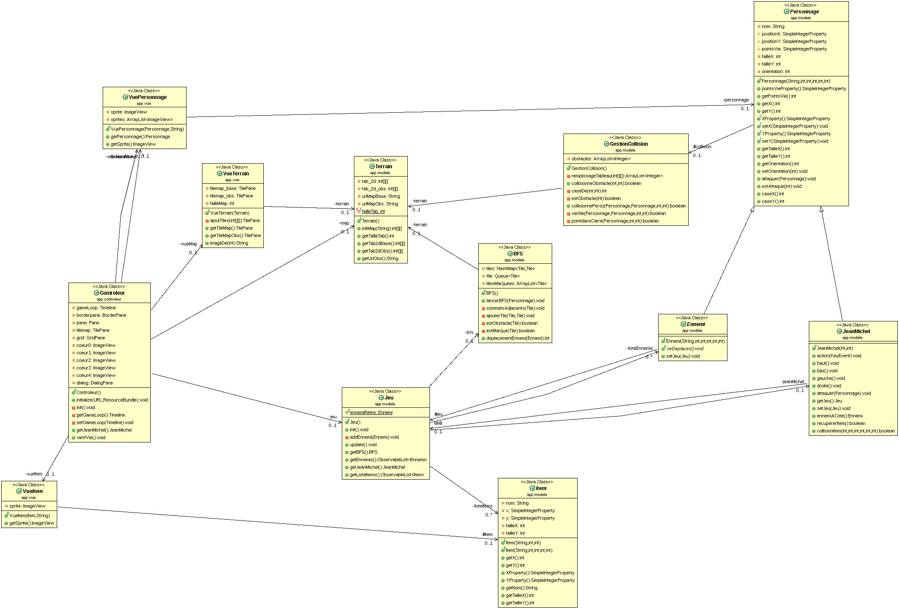

Détails : diagrammes de classe (5/60points)
Vous choisirez des parties du modèle que vous considérez particulièrement intéressantes du point de vue de la programmation à objets (héritage, composition, polymorphisme…) ou de la programmation événementielle (gestion des événements, écouteurs, bindings...).
Vous expliquerez vos choix et les illustrerez par des diagrammes de classe.

Diagramme du lien Vue-Objet (page suivante):

Grâce à ce diagramme nous pouvons voir que la structure MVC est respectée, puisque seules les vues ont accès à leur modèle respectif (et pas dans l’autre sens).
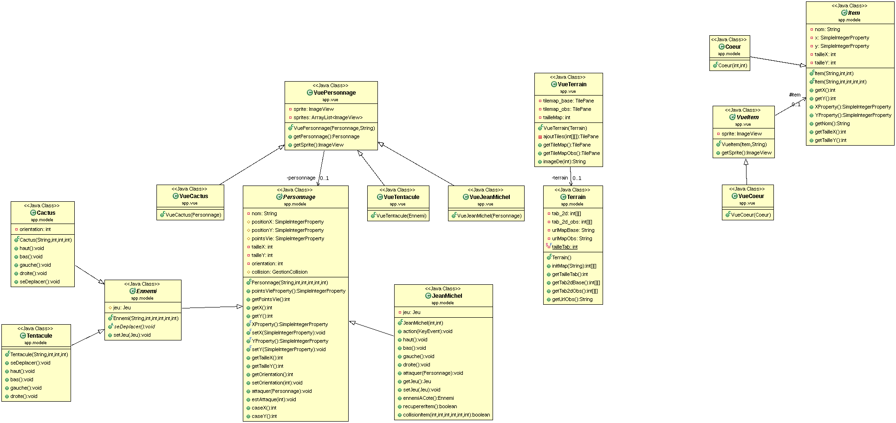

Diagramme détaillant la superclasse Personnage: (page suivante)
Nous avons choisi de présenter ce cas car il nous paraissait plus pertinent. En effet, nous avons la classe Personnage qui contient tous les getters et setters ainsi que certaines autres méthodes communes. JeanMichel étant spécifique, il est directement extends au Personnage alors que pour les classes Cactus et Tentacule nous avons choisi de les extends d’une classe abstraite Ennemi car leur déplacement est différent mais elles ont certaines méthodes communes.
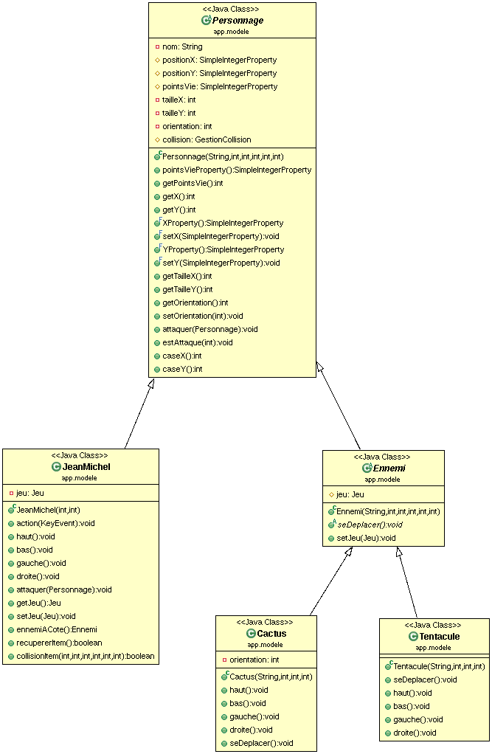

Diagrammes de séquence (5/60 points)
Vous choisirez des méthodes intéressantes du point de vue de la répartition des responsabilités entre les différentes entités du programme. Vous utiliserez des diagrammes de séquence pour expliquer l’exécution de ces méthodes.
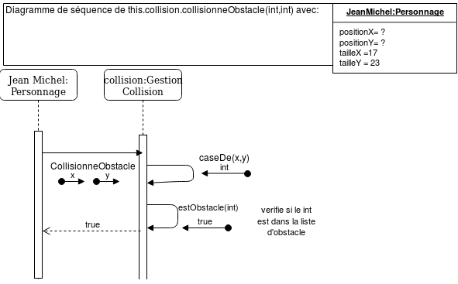
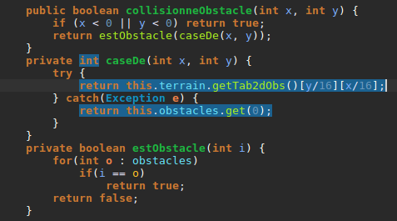
Le if sert à s’occuper des valeurs interdites sinon caseDe est appelée. Cette fonction retourne la valeur correspondante du tableau du terrain. Puis estObstacle parcourt la liste d’obstacle avec cette valeur pour savoir si elle est présente ou non dans la liste.

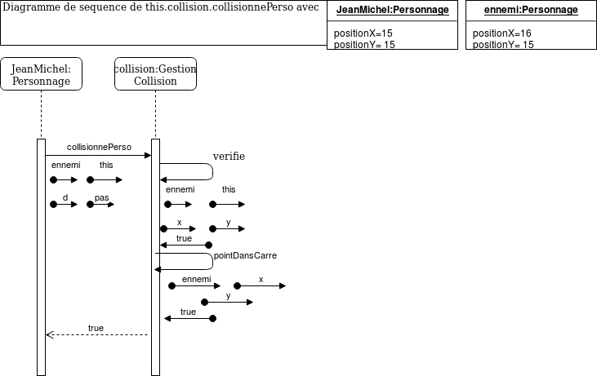
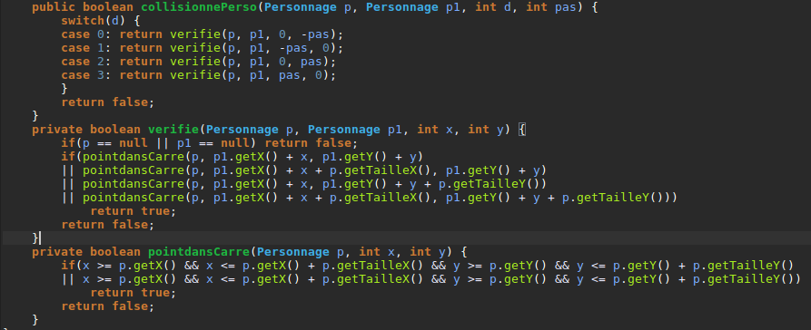
collisionnePerso appelle verifie avec des paramètres différents selon la direction du personnage. On vérifie d’abord les valeurs interdites puis pointdansCarre est appelée pour chaque sommet de l’image. Elle vérifie si les positions des sommets des images ne s’entremêlent pas.

2 :Documents pour IHM

Maquettes (5 points/30)
Vous devez, avant de programmer les interfaces, les concevoir au moyen d’un outil (mockup, ou scenebuilder). Les maquettes doivent être expliquées et commentées.

Voici une maquette montrant les différentes couches de notre jeu :

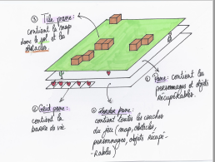

Et voici la maquette de note interface utilisateur, ou HUD :
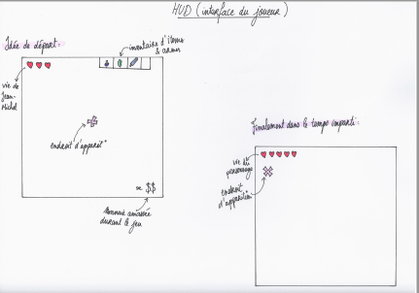

3:Documents pour gestion de projet

Cahier d’initialisation (2 points/20)
Description de votre jeu
  - la quête principale: Le héros, Jean-Michel, doit battre le méchant capitaliste afin de sauver la faune et la flore de sa planète, parce qu’on en a qu’une, quand même.
  - les mécanismes: ZQSD pour se déplacer, E pour interagir, autres interactions à définir sur la partie droite du clavier
  - Quelques items (armes, objets …) qui peuvent être découverts et comment ils influent sur le comportement de Jean-Michel: poings comme arme de base, et 1 arme dans chaque zone qui permet de mieux progresser (p.e arme moins efficace)
  - Quelques ennemis avec leur mode de déplacement et d’attaque: tentacule ou sushi comme ennemis de base
  - Plusieurs zones différentes, comportant chacune 1 miniboss, qui, une fois battu, donne un objet important.

Cahier de spécifications fonctionnelles (8 points/20)
cette partie devra être mise à jour tout au long du projet pour décrire les spécifications fonctionnelles.

Map:
La map du jeu est d'abord créée sur le logiciel Tiled, un logiciel permettant de créer des maps faites de tuiles (ou tiles).
Cette map est ensuite exportée dans un fichier XML, dont la suite de nombres est copiée dans un fichier texte, avec un fichier texte différent pour chaque couche.
Un BufferedReader pour ce fichier texte dans la classe Terrain est utilisé pour convertir cette suite de nombres en un tableau d'entiers à deux dimensions.
Ce tableau est ensuite utilisé par la classe VueTerrain pour :
1. affecter à chaque valeur du tableau une image placée dans le dossier app/img.
2. créer un ImageView qui contiendra l'image précédemment créée.
3. ajouter ces ImageView dans un TilePane.
Ce procédé est le meme pour la couche des obstacles.

Collision:

Pour gérer les collisions de manière générale, nous avons créé une classe GestionCollision.
Elle a comme attributs un Terrain et une ArrayList d'entiers servant à stocker tous les nombres provenant du fichier texte contenant les id des obstacles.
Dans le constructeur de GestionCollision, la liste est d'abord remplie de tous les nombres excepté 0, sans prendre compte des doublons.
Ensuite, on utilise un Set d'Integer comme "pivot" : le Set n'acceptant pas les doublons, on le remplit de tous les éléments de la liste.
Enfin, après avoir vidé toute la liste, on la remplit de nouveau avec tous les éléments du Set. Cela permet de conserver de la mémoire.

Chaque personnage a en attribut la classe GestionCollision.
Voyons comment sont gérées les collisions :

Avec obstacles:
Si l'id devant le personnage sur la map appartient a la liste d'obstacles alors il ne peut avancer.
Pour vérifier s'il y a collision, on utilise une méthode collisionneObstacle prenant en paramètre une position x et y, et renvoyant un booléen.
Elle appelle deux méthodes en meme temps: estObstacle et caseDe.
La méthode estObstacle prend en paramètre un int, le compare avec la liste d'obstacles et renvoie true dans le cas où il se trouve bel et bien dans la liste.
Quant à la méthode caseDe, elle prend aussi en paramètre un int x et y, et renvoie un int.
Elle renvoie la valeur de la case "[y/16][x/16]" du tableau d'obstacles du Terrain en attribut.

La méthode collisionneObstacle est appelée à chaque fois que JeanMichel ou un Ennemi veut se déplacer.

Entre personnages:
Dans la théorie, le principe de vérification est le même, mais en pratique, le procédé est totalement différent.

La méthode appelée est collisionnePerso, prenant en paramètre deux Personnage, un int représentant la direction, et un autre représentant la distance parcourue à chaque pas.
En fonction de la direction, la méthode vérifie, prenant les deux mêmes Personnages et deux int de position en paramètre, détermine si le personnage se trouve dans le "carré" occupé par le deuxième personnage, en appelant la méthode pointdansCarre, qui ne prend qu'un Personnage et deux int de position en paramètre.

Tout comme la méthode collisionneObstacle, la méthode collisionnePerso est aussi appelée à chaque fois que JeanMichel ou un ennemi veut se déplacer.

Se déplacer:

Jean-Michel:
JeanMichel, contrairement à ses ennemis, se déplace de 4 pixels à chaque pas, au lieu d'1 pixel.
A chaque fois que JeanMichel souhaite se déplacer, on vérifie si, dans la direction dans laquelle il se déplace, il y a un ennemi ou un obstacle.
Si oui, il ne se déplace pas. Si non, il peut donc se déplacer.

Cactus:
Le Cactus se déplace de manière très basique, ne changeant de direction que lorsqu’il rencontre un obstacle ou JeanMichel.
Dès qu'il rencontre un obstacle, il se réoriente, et ce, jusqu'à sa mort.

Tentacule:
Il utilise le BFS pour se déplacer sur la map, en suivant toujours la position de JeanMichel.
La classe BFS a comme attributs un Terrain, une HashMap de Tile représentant toutes les tiles de la map, une queue de Tile représentant la file, et une ArrayList de Tile pour stocker les Tile marquées.

Le BFS est appelé grace à la méthode lancerBFS, qui elle-même appelle d'autres méthodes: sommetsAdjacents qui ajoute toutes les Tile adjacentes dans la file, sauf si elles sont déjà marquées.

Attaquer:

Jean-Michel:
Lorsque JeanMichel appuie sur la touche E, la méthode collisionnePerso vérifie s'il y a des ennemis dans les cases tout autour de lui, et les attaque automatiquement.

Ennemis:
Les Cactus n'attaquent pas.
Les Tentacules attaquent lorsqu'elles sont en contact avec JeanMichel: dans la méthode seDeplacer, après s'etre déplacé, la Tentacule vérifie s'il y a JeanMichel dans sa direction et l'attaque si c’est le cas.

Récuperer des objets:
Dès que JeanMichel passe sur un objet, il récupère l'objet.
Dans notre cas, JeanMichel ne récupère que des coeurs, ce qui a pour effet de restaurer sa vie.
Dans la méthode initialize, on ajoute un listener sur la property de la vie, et on appelle une méthode verifVie à chaque changement, qui se charge de modifier le nombre de coeurs en haut à gauche en fonction de la valeur de la vie.

